Проектная работа: Эффективные формы и методы обучения предметам естественно-математического цикла для развития познавательной активности учащихся

Калугина Л.И. – учитель физики, химии и информатики

МБОУ «Сиренькинская СОШ»

Цель: изучить возможность развития познавательной активности школьников на уроках физики.
Объект исследования: процесс обучения школьников в общеобразовательной школе.
Предмет исследования – условия, способствующие развитию познавательной активности школьников.
Задачи:
- Обнаружить основные характеристики познавательной активности учащихся.
- Выявить особенные способы и формы стимулирования развития познавательной активности школьников.
- Изучить развитие познавательной активности школьников.
Введение.
Проблема развития познавательной активности учащихся на всех этапах развития образования была одной из актуальных, т. к. активность является необходимым условием формирования умственных качеств личности.
Плодотворной почвой для этого является учебная деятельность, как источник для целенаправленной работы мысли, развития жизненно важных свойств личности и активности ребенка.
Познавательная активность отражает определенный интерес школьников к получению новых знаний, умений и навыков, внутреннюю целеустремленность и постоянную потребность использовать разные способы действия к наполнению знаний, расширению знаний, расширение кругозора.
Способы развития познавательной активности учащихся.
В системе средств оптимизации обучения большое значение принадлежит умению формировать познавательные интересы школьников.
Идея формирования познавательных интересов учащихся является одной из самых значимых. Более важным, чем знание определенных вопросов программы, является увлечение ученика делом, которому он решил посвятить свое время. Нужно разбудить живые склонности в каждом ученике, помочь найти свое призвание и следовать ему.
Творческое отношение к труду следует воспитывать, начиная с простейших опытов и решения задач.
Изучение физики формирует творческие способности учащихся, их мировоззрение и убеждения, т.е. способствует воспитанию высоконравственной личности. Эта основная цель обучения может быть достигнута только тогда, когда в процессе обучения будет сформирован интерес к знаниям, так как только в этом случае можно достигнуть эффекта сопереживания, пробуждающего определенные нравственные чувства и суждения учащихся. Наличие познавательных интересов у школьников способствует росту их активности на уроках, качества знаний, формированию положительных мотивов учения, активной жизненной позиции, что в совокупности и вызывает повышение эффективности процесса обучения. Своеобразие познавательного интереса состоит в тенденции человека, обладающего познавательным интересом, углубиться в суть познаваемого.
Познавательные интересы учащихся к физике складываются из интереса к явлениям, фактам, законам; из стремления познать их сущность на основе теоретического знания, их практическое значение и овладеть методами познания – теоретическими и экспериментальными, приближающимися в старших классах к методам науки. Познавательная направленность ученика носит избирательный характер. Когда те или иные понятия, предметы или явления представляются ему важными, имеющими жизненную значимость, тогда он с увлечением ими занимается, старается все это глубоко изучить. В противном случае интерес ученика будет носить случайный, поверхностный характер.
Можно использовать такую схему воспитания у учащихся увлечения учебным предметом: 1-я стадия – от любопытства к удивлению; 2-я – от удивления к активной любознательности и стремлению узнать; 3-я – к прочному знанию и научному поиску.
1 стадия. У учащихся возникает интерес, который проявляется при демонстрации эффектного опыта, слушания рассказа об интересном случае из истории физики, от необычного применения явления и т.д. По мере обогащения запаса конкретных знаний в процессе учебной деятельности, осознания ряда фактов, явлений, законов происходит все большая объективизация интереса: ученик придает все возрастающее значение реальному содержанию объекта своего интереса. И любопытство перерастает в любознательность.
2 стадия. Стадия любознательности характеризуется стремлением учащихся глубже ознакомиться с предметом, больше узнать. На этой стадии учащиеся много спрашивают, спорят, стараются самостоятельно найти ответы на свои вопросы и вопросы товарищей. Необходимо так организовать преподавание, чтобы поддержать у учащихся стремление узнать новое, испытать чувство радости от процесса познания.
3 стадия. Следующая стадия проявляется в стремлении к прочным знаниям по предмету, что связано с волевыми усилиями и напряжением мысли, с применением знаний на практике. В процессе обучения физике изменяется объект интереса учащихся. Вначале это факты, опыты, явления; затем – возможность их объяснения; потом – глубокое их истолкование и теоретическое обобщение на основе ведущих теоретических идей, приводящее к пониманию физической картины мира. Все темы курса физики содержат внутренние возможности для формирования познавательных интересов учащихся. Как же пробудить у учащихся интерес к предмету? Нужно искать пути к сердцу и уму учащихся.
При первой же встрече школьников с физикой как учебной дисциплиной я добиваюсь максимально возможного эмоционального всплеска, т.к. с ним прочно связаны не только интерес к предмету и качество усвоения знаний, но и нравственное становление личности учеников.
На первом этапе курса физики (7 – 8-й класс) можно выделять на некоторых уроках время (5-7 мин.) для непродолжительных бесед на темы, не предусмотренные программой, но имеющие связь с изучаемым материалом. На этих беседах можно говорить об отдельных этапах жизни и деятельности ученых, успехах в развитии науки и техники, причем беседу нужно проводить эмоционально. Трудно четко спланировать эти краткие беседы, отразить их содержание в поурочном планировании, т.к. зачастую они бывают импровизированными.
Немалый интерес к физике прививают уроки-семинары. Их можно организовать в 9 – 11-х классах и обычно связывать с вопросами научно-технического прогресса, например, «Движение искусственных спутников Земли», «Тепловые двигатели» и др. За неделю до проведения урока-семинара учащимся сообщается его тема, дата, перечень литературы. Готовятся все ученики, а выступают по желанию; обобщения делает учитель. Эти занятия вырабатывают самостоятельность мышления учащихся, развивают их эрудицию. Практика моей работы показывает, что наиболее эффективны те средства поддержания познавательной активности учеников, которые связаны с их жизнью.
Ребята такие задания выполняют с удовольствием, проявляют активность, и урок-семинар проходит живо, интересно, ученики хорошо запоминают применения тепловых двигателей, понимают, где и почему они используются.
Также использование художественной и научно-популярной литературы, телевизионных научно-популярных передач в процессе обучения оживляет урок и способствует активизации познавательной деятельности учащихся, закреплению и углублению получаемых ими знаний, созданию целостного представления об окружающем мире и, что тоже важно, развивает у них потребность в чтении. Этот прием позволяет легко войти в контакт с учащимися, вызвать их расположение, ярко и образно преподнести изучаемый материал, что способствует его усвоению. Приведу несколько примеров. При изучении с семиклассниками темы о равнодействующей силе можно разбирать басню Крылова «Лебедь, рак и щука», пытаясь выяснить, был ли прав автор с точки зрения физики, утверждая, что «воз и ныне там»; можно попросить ребят прокомментировать с точки зрения физики такие шуточные слова: «Ехала деревня мимо мужика» и др.
Использование произведений искусства в процессе обучения физики есть один из примеров повышения познавательного интереса к науке.
При изучении физики школьники знакомятся с причинами ряда физических явлений в природе. Так, законами рассеяния света объясняется голубизна небосвода; дисперсией света в каплях влаги – радуга; интерференцией и дифракцией – игра цвета на водной поверхности водоемов; преломлением света – миражи; электромагнитными и оптическими процессами – великолепие северных сияний. Школьникам важно пояснить необходимость для художника знаний фотометрии, многообразия цветов и их оттенков, правил восприятия света, смешения цветов. Изучая в разделе «Оптика» спектральный состав излучения, можно рассказывать о психологической особенности восприятия цвета человеком, например: бордовый и красный вызывают ощущения тепла, зеленый – прохлады. Эти свойства цветов порождать определенные ощущения широко используются в технике; так, горячие цеха заводов, как правило, окрашивают в холодные тона (синие, голубые). Материал курса физики открывает ряд возможностей показать, какое огромное значение имеют успехи науки для дальнейшего развития и совершенствования изобразительного искусства. Использование при обучении физике произведений изобразительного искусства повышает эмоциональную восприимчивость учащихся, тем самым способствует получению глубоких знаний, приобщает учащихся к прекрасному, помогает воспитывать эстетический вкус. Уроки физики, на которых демонстрируются репродукции художественных произведений, должны убеждать подрастающее поколение в том, что наука и искусство взаимосвязаны, что глубокие эмоции необходимы любому человеку, какой бы деятельностью он не занимался.
Активизировать познавательную деятельность учащихся, несомненно, можно и с помощью эксперимента. Большое внимание, на мой взгляд, нужно уделять решению экспериментальных задач на разных этапах урока и с различной целью при постановке проблемы, закреплений знаний, проверке усвоения теоретического материала. Экспериментальные задачи можно включать и в домашние задания. Задавая эксперимент на дом, мы обучаем школьников умению самостоятельно пополнять знания. Это один из самых педагогически эффективных и интересных для учащихся приемов самостоятельной работы. Он способствует осознанному изучению курса, воспитывает самостоятельность и находчивость, развивает индивидуальные творческие способности, мыслительную деятельность, интерес к предмету.
Домашние опыты в отличие от классных экспериментов проводятся с использованием каких-то подручных средств, а не специального школьного оборудования, что существенно, ведь в жизни учащимся придется встречаться с различными практическими задачами, которые не всегда похожи на учебные, классные. В этом плане домашние эксперименты способствуют выработке умений самостоятельно планировать опыты, подбирать оборудование, формируют умение познавать окружающие явления, рассматривая их в новой ситуации. Например, задание: «Исследуйте зависимость скорости испарения от температуры окружающей среды». Ученик должен ознакомиться с его содержанием, составить план выполнения и собрать нужную установку, проделать опыты, ответить на вопросы и описать выполненную работу. При этом формируются и в то же время проверяются организационные и экспериментальные умения ученика, его знания. Или такой домашний эксперимент: «Определите объем небольшой картофелины. Вычислите ее массу». Правильность определения объема картофелины отражает умение пользоваться мензуркой; точность, четкость выполнения задания позволяют оценить понимание физического смысла плотности, массы и знание их единиц измерения. Такого рода задания приучают школьника к самостоятельному выполнению работы на всех ее этапах, включая организацию, проведение, осмысление и получение результатов.
При организации и проведении домашних экспериментов важно иметь в виду следующее: такие работы должны стимулировать познавательную деятельность и развитие мышления; привлекать внимание к основному материалу курса, быть направленными на углубление и пополнение знаний; легко выполняться в домашних условиях и др. При выполнении опытов учащиеся могут применять самодельные приборы, предметы и материалы домашнего обихода. Считаю целесообразным предварять изучение некоторых вопросов простыми экспериментальными заданиями.
Использование заданий на воспроизведение материала – первоначальный и необходимый этап повторения и контроля уровня знаний школьников. Оживить опрос, активизировать учащихся могут занимательные формы работы. В их числе – работа с кроссвордами по физике.
Для того, чтобы кроссворды стали учебно-дидактическим средством, способствующим повышению эффективности обучения, составлять их надо на базе основного программного материала, а зашифровать в них физические понятия, явления, законы, названия приборов, фамилии ученых, практические применения научных знаний. На уроках кроссворды можно применять для проверки усвоения фактического материала учащимися. Загадывание физических терминов проводить так, чтобы ответ требовал не только знаний определений понятий, но и понимания физического смысла, а также знаний практических применений в быту, технике; это позволит шире и глубже охватить изучаемый материал. Разумеется, полезно привлекать к их придумыванию учащихся.
Как показывает практика, успешность учебы и прочность знаний находятся в прямой зависимости от уровня развития интереса ребят к предмету, а сама структура познавательного интереса сложна, многогранна и тесно связана с другими психологическими процессами и эмоциями.
Можно выделить два основных источника, влияющих на становление интереса ребят к учению:
1) содержание учебного материала;
2) организация учебной деятельности.
К первому источнику относятся следующие стимулы:
- новизна материала (неожиданность изучаемого факта, явления, закона);
- обновление усвоенных знаний (открытие в прежних знаниях не известных ранее сторон, связей, отношений и закономерностей, которые дополняют и развивают то, что уже известно);
- историзм преподавания (включение сведений из истории важнейших научных открытий, из биографий великих ученых);
- показ практического значения и необходимости знаний, т.е. связь между содержанием рассматриваемого материала и его ценностью для жизни, практики, народного хозяйства;
- ознакомление с современными научно-техническими достижениями в различных областях – космонавтике, военном деле, механизации, биомеханике, спорте и т.д.
Ко второму источнику организации учебной деятельности относят:
- включение в занятия различных форм самостоятельных работ учащихся;
- проблемное обучение;
- постановку практических работ (исследовательских, творческих).
Хочу подчеркнуть: формирование и развитие интереса учащихся к предмету определяется, прежде всего, деятельностью преподавателя. Учитель может по своему усмотрению, с учетом конкретных условий ввести в действие на уроке именно те стимулы, которые слабо отражены в содержании изучаемого параграфа учебника.
Использование лабораторного эксперимента для активизации учащихся и развития их творчества
Призванный утвердить физику как науку опытную, он выполняет разнообразные учебные функции: первого знакомства с новым явлением; иллюстрации изучаемого материала; измерения количественных характеристик явления; проверки сформулированного учителем закона; развития у учащихся экспериментальных навыков и т.д.
Само место фронтального опыта при изучении физики может быть различным. Например, вариант его постановки в ходе знакомства учащихся 10-го класса с понятием температуры.
Первый урок на тему «Температура и ее измерение» можно начинать с опыта: изучение теплообмена исследуемого тела и термометра. Опыт проводится группой из двух учащихся. Каждый из них получает сосуд с водой и термометр, цену деления которого он определяет, и в дальнейшем для оценки теплового состояния воды пользуется только «своим» термометром. Эксперимент начинается после того, как его участники, опустив термометры каждый в свой сосуд, на вопросы: как изменяются со временем показания твоего термометра после его переноса в сосуд соседа? (Оба ученика переносят термометры одновременно). Температуру чего показывает твой термометр в первый момент после переноса его в сосуд соседа? Почему при измерении температуры человека медицинским термометром его надо держать 5-10 мин? Нельзя ли провести измерения быстрее? Одинаковы ли результаты измерения температуры воды в одном и том же сосуде, полученные разными участниками? Почему? Что изменилось бы в результатах, если бы сосуды были очень маленькими? В опыте органично сочетаются элементы теоретического обобщения и экспериментального исследования. Важно, чтобы в дальнейшем полученные при этом знания были логично развернуты и использованы в других формах работы.
С целью повышения качества знаний учащихся при изложении учебного материала необходимо стараться развить познавательный интерес школьников к изучаемому, воздействуя на эмоциональную сферу их личности (помня образное выражение одного из ученых, что наука – дочь удивления и любопытства). Для этого я использую парадоксальные вопросы-задачи, которые вызывают удивление учащихся, заставляют их думать, а самое главное – привлекают внимание каждого, способствуют лучшему пониманию физических законов и явлений. Подобные задачи можно подобрать к каждой теме курса. Опыт показывает, что наличие интереса к изучаемому предмету повышает внимание к рассматриваемым вопросам и, следовательно, способствует получению более прочных знаний.
Сформировать глубокие познавательные интересы к физике у всех учащихся невозможно и, наверное, не нужно. Важно, чтобы всем ученикам на каждом уроке физики было интересно. Тогда у многих из них первоначальная заинтересованность предметом перерастет в глубокий и стойкий интерес к науке физике.
В этом плане особое место принадлежит такому эффективному педагогическому средству как занимательность. Учитель, используя свойства предметов и явлений, вызывает у учащихся чувство удивления, обостряет их внимание и способствует созданию у них положительного настроя к учению и готовности к активной мыслительной деятельности независимо от их знаний, способностей и интересов.
Следует различать две стороны занимательности: возможности содержания самого предмета и определенные методические приемы.
Чтобы используемый занимательный материал на уроках дал прочный обучающий эффект, на мой взгляд, нужно соблюдать следующие требования.
1. Занимательный материал должен привлекать внимание ученика постановкой вопроса и направлять мысль на поиск ответа. В частности, учащиеся 7-го класса после рассмотрения вопроса об архимедовой силе с интересом прочтут статью «Загадка водяной капли», а ученики 8-го класса при изучении раздела «Тепловые явления» – статью «Жара и холод».
2. Занимательный материал должен быть не развлекательной иллюстрацией к уроку, а вызывать познавательную активность учащихся, помогать им выяснять причинно-следственные связи между явлениями. В противном случае занимательность не приведет к развитию у школьников устойчивых познавательных интересов. Поэтому учителю следует ставить перед учениками вопросы: «Как?», «Почему?», «Отчего?».
3. Занимательный материал должен соответствовать возрастным особенностям учащихся, уровню их интеллектуального развития. Например, при изучении в 10-м классе броуновского движения лучше привести образное описание этого явления.
4. Дополнительный материал, выбираемый учителем для урока, должен соответствовать увлечениям учеников.
5. Занимательный материал на уроке должен не требовать большой затраты времени, быть ярким, эмоциональным моментом урока. Как показывает опыт, целесообразнее привести на уроке один-два наиболее характерных примера, чем перечислять несколько эффектных, но малозначащих фактов.
Место занимательности на уроке может быть различным.
Таким образом, активизировать познавательную деятельность учащихся на уроках физики можно различными способами, но следует помнить, что эта активизация не должна сводиться к простому увеличению числа выполняемых школьниками самостоятельных работ. Важна методика включения последних в учебный процесс – работы должны в максимальной степени развивать мыслительную активность ребят.

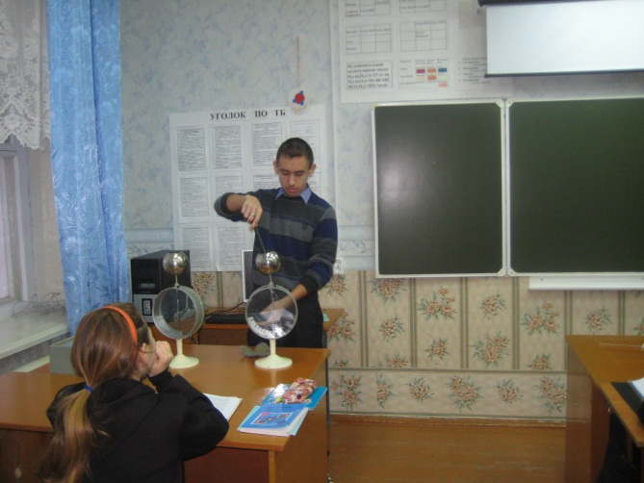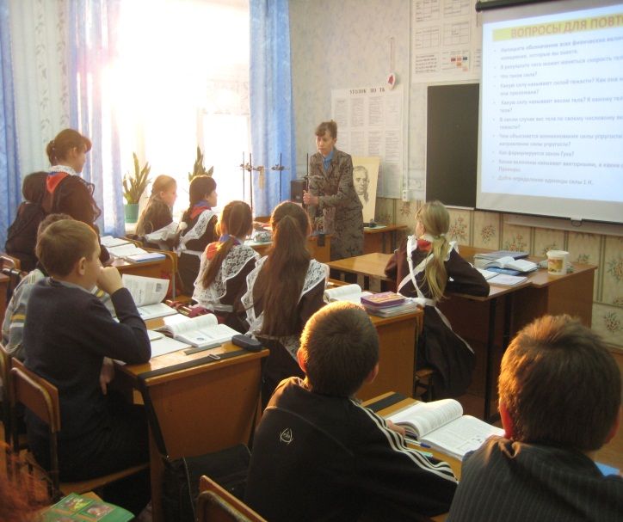
Занимательные и обучающие опыты на уроках физики.

